Муниципальное бюджетное учреждение дополнительного образования Детская музыкальная школа №1 им. М.К. Бутаковой
г.Арзамас Нижегородская область
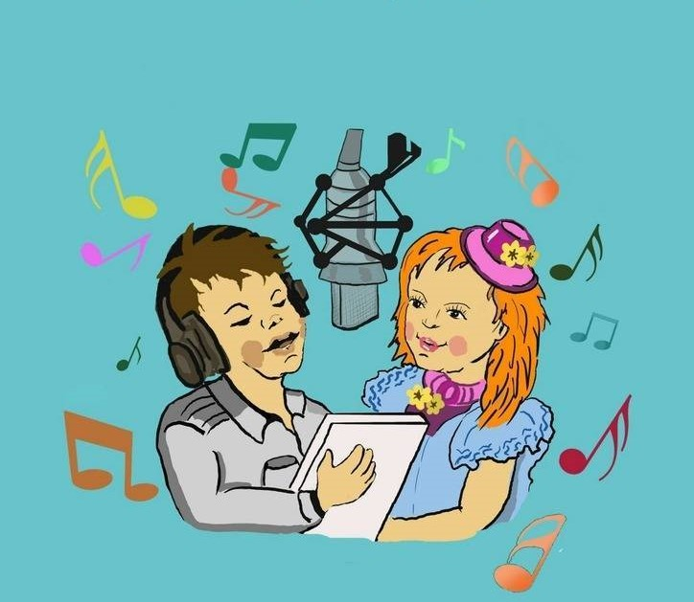
«Азбука вокала»
Дидактическое пособие для ДМШ

Автор-составитель: Рустамова Гюнел Аршадовна, преподаватель эстрадного вокала
г.Арзамас 2022

I.Дыхательная гимнастика
1.1 «Вдох-выдох»

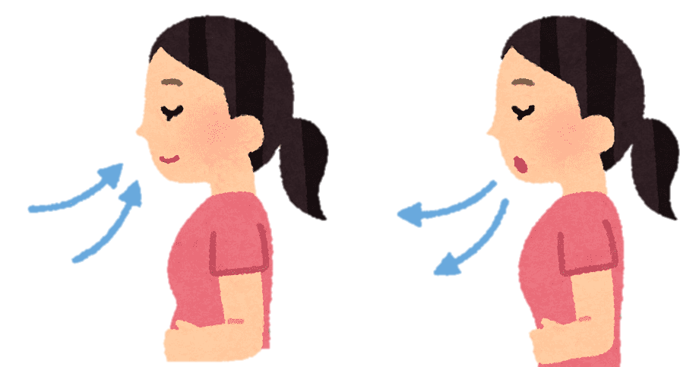

Исходное положение стоя. Вдох короткий через нос, представляем, что нюхаем цветок – при этом живот надувается. Выдыхаем плавно через рот – живот сдувается.
Не забываем, что плечи не поднимаются при вдохе!

1.2«Мыльные пузыри»

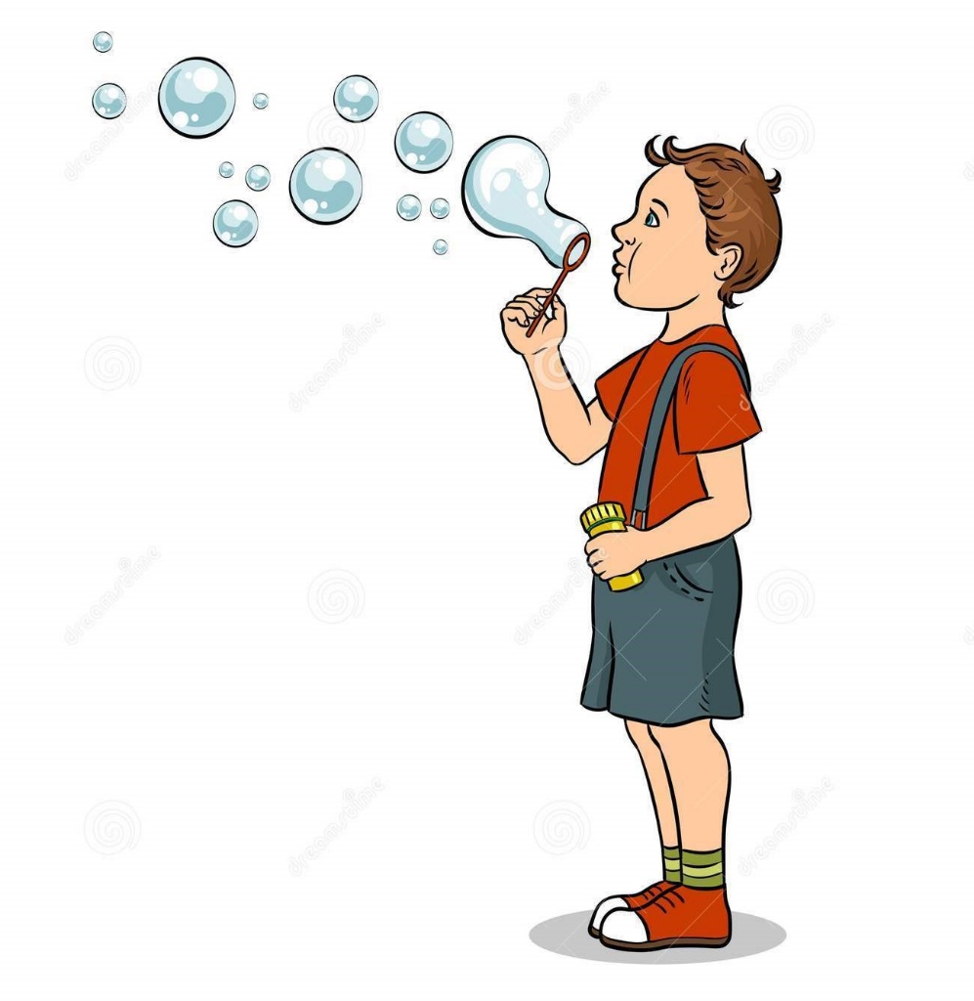

Цель: выработать направленную длительную воздушную струю.
Вдох - носом, а выдох через сложенные в трубочку губы, длинный и мягкий, тогда пузырь получится большой и красивый.
1.3 «Собачка»

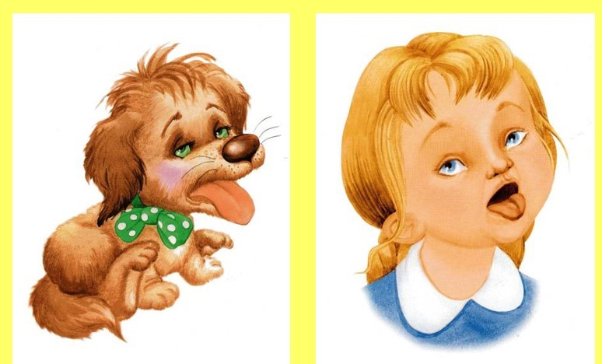

Максимально нужно высунуть язык и начать быстро дышать ртом, удерживая язык снаружи. Это и называется дыханием собаки. Дышите таким образом в течение 3 минут.

II. Артикуляционная гимнастика
2.1 «Лошадка»
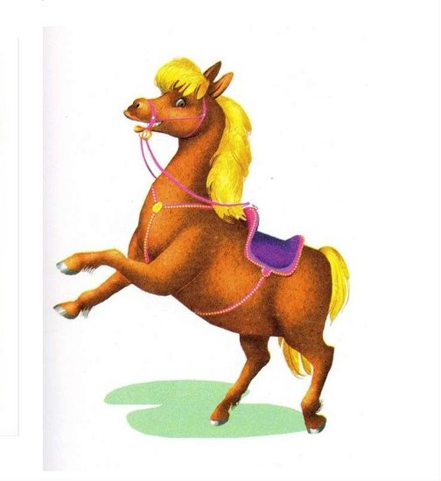
Нужно улыбнуться, показать зубы, приоткрыть рот и пощелкать кончиком языка (как лошадка цокает копытами). Нижняя челюсть не должна двигаться, работает только язык.
2.2 «Заборчик»

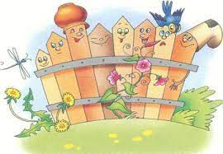
Зубы ровно мы смыкаем
И заборчик получаем…
А сейчас раздвинем губы –
Посчитаем наши зубы!

Нужно улыбнуться, с напряжением показать зубы. Удерживать данное положение на счёт пяти.
III.Мимическая гимнастика
3.1 «Поднятие бровей»
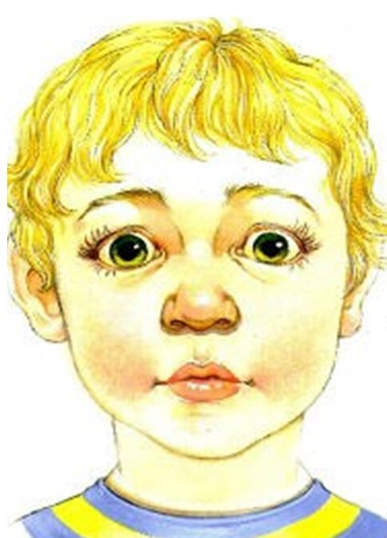
Учимся поднимать и опускать брови.
Выражение лица удивлённое. Повторяем упражнение 3-5 раза.

3.2 «Худышка»

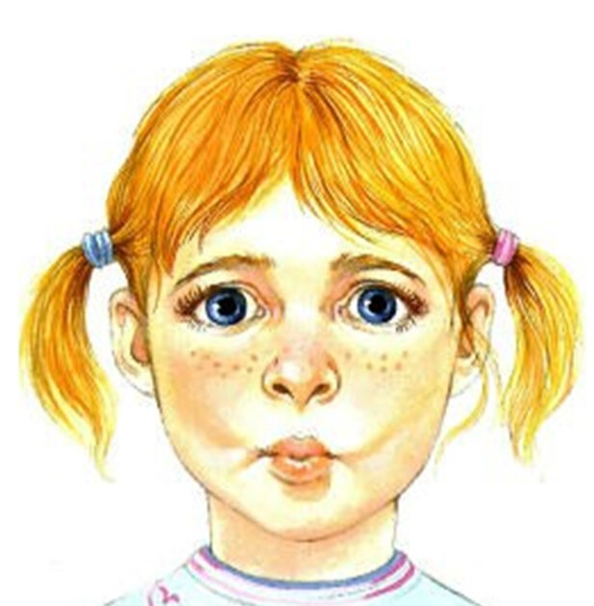
Учимся втягивать щёки – изображать «худышку».
Повторяем упражнение 3-5 раз.
IV. Песенки-распевки
4.1 «Козлик»
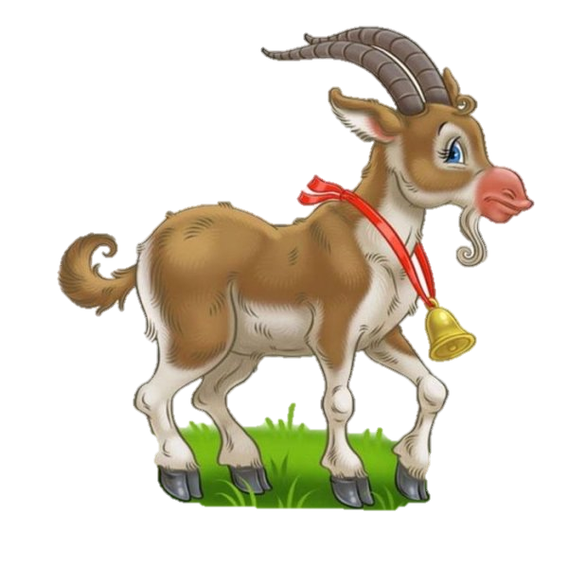
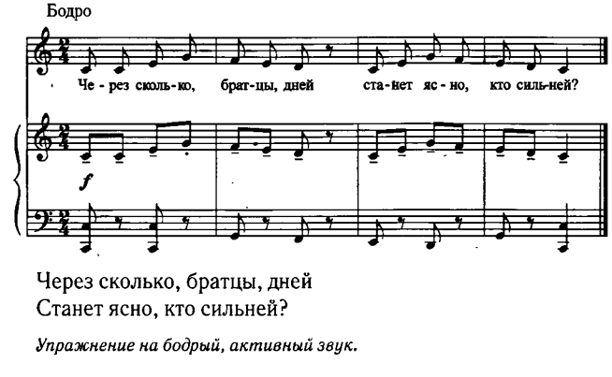

4.2 «Две овечки»
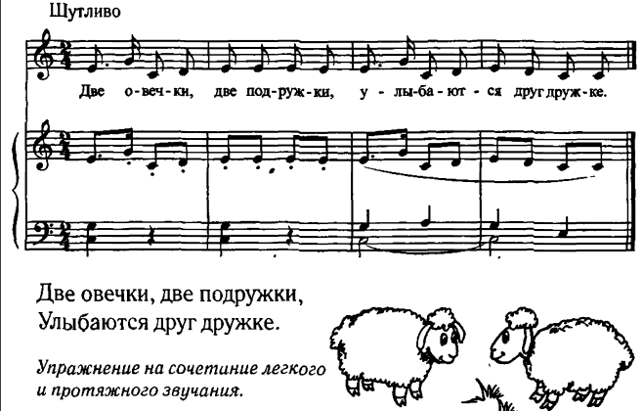

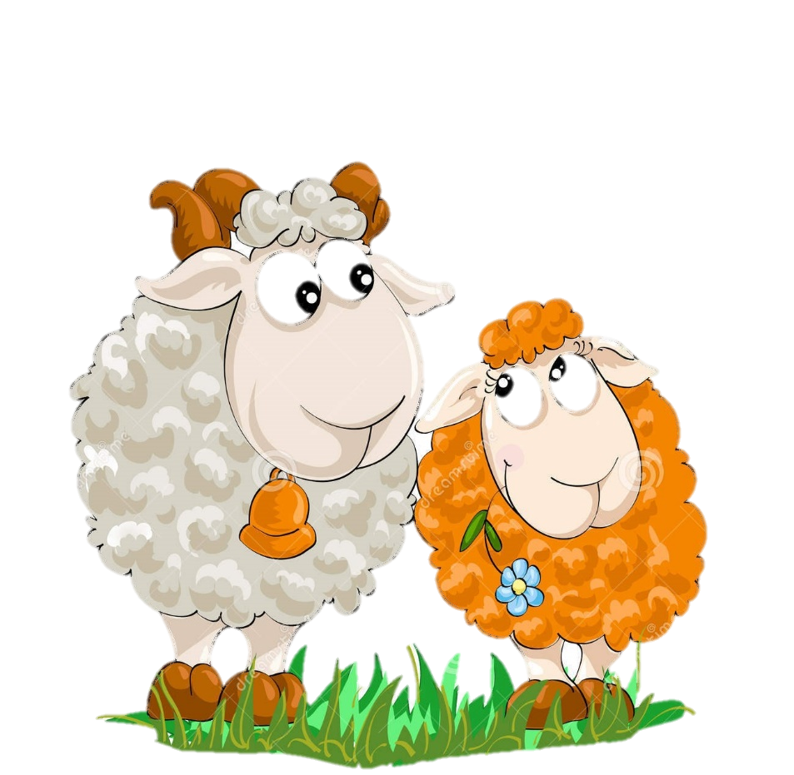
4.3 «Котята»
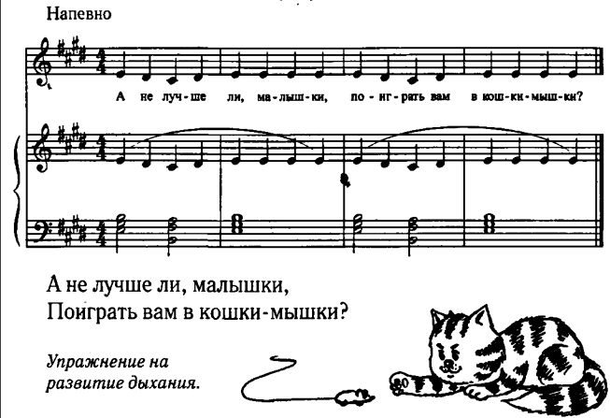

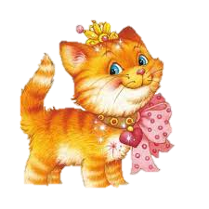

4.4 «Лошадки»

